Opdracht: IJs en Klimaat

Inhoud
• Inleiding blz. 2
• Voornemens blz. 2
• Planning blz. 2
• Opdrachten blz. 3
• Woorden- en ijslijst blz. 20
• Practica blz. 21
• Slot blz. 23

Inleiding
Wat is/zijn de oorzaak(en) van het smelten van het poolijs? Kunnen wij dit proces stoppen of is het allemaal al bepaald? Welke soorten ijs bestaan er dan? Dit, en andere ijs-gerelateerde vragen gaan wij onderzoeken en beantwoorden in ons portfolio over ijs en klimaat.
Wij doen dit door middel van opdrachten, practica, bestaande onderzoeken en analyses te maken.

Opdrachten

Opdracht 1
1. V) Schrijf op wat je al weet van ijs (in relatie tot begrippen als fase, dichtheid, smeltenergie, kristallen en moleculen).
1. A) IJs is de vaste vorm van water wat zich vormt onder koude omstandigheden (< 0 °C). De moleculen zitten dichter op elkaar in verhouding tot de vloeibare fase van water. De natuurlijke vorming van ijs uit zich in kristalvormen.

2. V A) Welke gebiedsdelen genoemd in figuur 1.1 corresponderen met de component ‘valleigletsjers en -ijskappen’ uit tabel 1.1?
2. A A) Alle gebieden m.u.v. Groenland en Antartica.

2. V B) Tabel 1.1 geeft een zeker oppervlak voor ‘valleigletsjers en ijskappen’. Geef de grootte van dat oppervlak aan in figuur 1.1. Houd rekening met de logaritmische schaal!
2. A B) Als je alle ´staven´, behalve die van Groenland en Antartica, bij elkaar optelt, kom je aan bij de 500 000 km2.

2. V C) De staaf van het totale oppervlak aan landijs op Aarde (dat is de som van alle staafjes) kan in figuur 1.1 getekend worden zonder de horizontale as te verlengen. Verklaar hoe dat komt.
2. A C) -

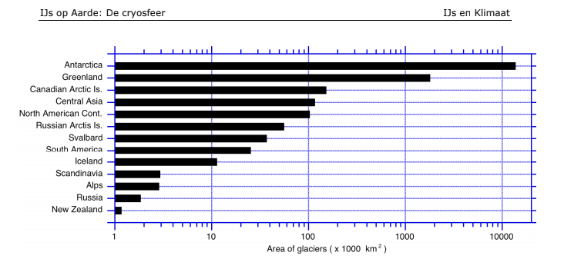
Figuur 1.1

3. V) Bereken de massa en de warmtecapaciteit van de atmosfeer. Bereken eerst de massa boven 1 m2 aardoppervlak. Gebruik daarbij dat de druk gelijk is aan de kracht per oppervlakte en dat de luchtdruk aan het aardoppervlak 1,013·105 Pa bedraagt.
3. A) P = F / A = m . g / A P = atmosferische druk aan het aardoppervlak. A is het aardoppervlak en m de totale massa van de atmosfeer.
A = 4πr².
Dit geeft: m = P . A / g = 1,013 . 10⁵ . 4π96,378 . 10⁶)² / 9,81 = 5,3 . 10²⁸ kg

4. V E) Hoe zie je uit het fasediagram van figuur 1.2 dat water bij druk van 1 atm = 105 Pa bij 0oC bevriest en bij 100oC kookt?
4. A E) Bij 0 °C zit het vriespunt van water en op 100°C zit het kookpunt.

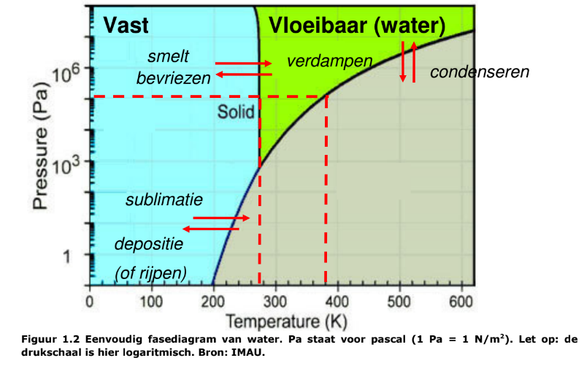
4. V F) Lees uit het diagram af bij welke temperatuur water onder een druk van 10 atm kookt.
4. A F) 10 atm = 10E6 Pa, dus ong. 250 K.

4. V G) Beneden het vriespunt kan waterdamp alleen direct in ijs overgaan. Hoe blijkt dat uit het fasediagram? En hoe heet dat proces?
4. A G) Het grijze gaat gelijk over in het blauwe gedeelte. Dit heet rijpen.

5. V) Beschrijf een proef waarmee je de dichtheid van ijs nauwkeurig kunt bepalen.
5. A) Practicum.

6. V B) Ligt de zeeijsbedekking onder of boven het gemiddelde?
6. A B) Onder.

6. V C) Hoe kun je in de mondiale zeeijsbedekking de invloed van de THC zien?
6. A C) Lang de warme stromen van de THC is te zien dat de zeeijsbedekking beduidend minder is. (oosterlijke deel van het noordelijk halfrond)

7. V A) Wat heeft een kleinere dichtheid, ijs of vloeibaar water?
7. A A) IJs.

7. V B) Als je een fles water invriest wat gebeurt er dan met de fles?
7. A B) Dan zet de fles uit.

7. V C) Als je een ijsblokje in een bekerglas met water legt en je laat het smelten, dan verandert er niets aan de waterhoogte. Hoe komt dat?
7. A C) IJs neemt een groter volume in dan water, dus als het smelt zou het waterniveau moeten zakken. Dit ijs is magisch.

7. V D) Wat is je conclusie: leidt smeltend zeeijs tot zeespiegelstijging?
7. A D) Ja.

8. V A) Hoe kunnen sterke valwinden zorgen voor het openhouden van openingen in het ijs?
8. A A) Deze winden zijn zo sterk dat ze voorkomen dat het water kan bevriezen.

8. V B) Hoe kan de aanwezigheid van een onderzeese berg het open water verklaren?
8. A B) Deze berg kan hitte afgeven, waardoor het water niet bevriest.

9. V A) Lees de luchttemperatuur op 10m en op 50cm boven zee af in het geval van (1) open water en (2) als er een laag ijs over de oceaan ligt (Antarctic). Verklaar het verschil.
9. A A) De temperatuur neemt af naarmate je je verder van het oppervlak bevindt.

9. V C) Wat is je conclusie over de isolerende werking van het ijs?
9. A C) IJs is een goede isolator.

9. V D) De lijn ‘deep firn’ heeft betrekking op een dikke laag ineengedrukte sneeuw zonder water eronder. Isoleert dat beter of minder goed dan ‘antarctic sea ice’? Hoe kun je dat opmaken uit figuur 1.8?
9. A D) Minder goed, het laat eerder warmte vrij waardoor het sneller kouder wordt.

10. V A) Waar in deze wolk bevinden zich de ijskristallen en waar de waterdruppels? Motiveer je antwoord.
10. A A) De ijskristallen bevinden zich boven de waterdruppels omdat deze een kleinere dichtheid hebben dan water.

10. V B) Onder welke omstandigheden wordt sneeuw in een wolk gevormd?
10. A A) Onder koude omstandigheden zullen er ijskristallen gevormd worden in een wolk. Als deze ijskristallen vallen, komen ze vaak in warmere luchtlagen terecht waardoor ze gaan samenklonteren tot sneeuwvlokken.

11. V A) -
11. A A) -

11. V B) Waarom wordt het 's nachts boven een sneeuwlaag kouder dan boven sneeuwvrije grond? Hint: bedenk waarom een dierenvacht zo goed isoleert.
11. A B) De sneeuwlaag geeft koude lucht af en houdt dit vast, waardoor het kouder wordt boven deze laag.

11. V C) -
11. A C) -

13. V A) Leg met een voorbeeld uit wat sublimeren is.
13. A A) Sublimeren is het overgaan van een vaste stof naar een gas. Zo kan bijvoorbeeld ijs in strenge winters, bij erg droog weer, direct sublimeren naar de gasvormige fase.

13. V B) -
13. A B) -

13. V C) Verklaar waarom de wind op de prairie zo ontzettend koud kan zijn.
13. A C) Vanwege de koude luchtstromen rondom de meeste prairiegebieden.

15. V C) Wat is een gletsjer?
15. A C) Een gletsjer is een ijsmassa die gevormd wordt uit sneeuw dat op land terechtkomt.

15. V D) Wat is het verschil tussen een valleigletsjer en een ijskap?
15. A D) Een valleigletsjer ligt boven een landmassa terwijl een ijskap boven water ligt.

15. V E) Wat blijft langer liggen, gletsjerijs of zeeijs? Motiveer je antwoord.
15. A E) Zeeijs. Water koelt langzaam af, maar warmt ook weer langzaam op. Dit proces verloopt relatief snel vergeleken met landmassa.

17. V H) Beschrijf in je eigen woorden hoe de ‘ijspomp’ bijdraagt aan het smelten van een ijsplaat.
17. A H) De onderkant van een ijsplaat smelt, waardoor het zoutgehalte van het water eronder daalt en de dichtheid van het water afneemt. Dit zorgt ervoor dat het onderliggende water stijgt en beweegt, waardoor er meer ijs afsmelt en de ijspomp alsmaar doorgaat.

17. V I) Waardoor ontstaat er ‘marine ice’ onder een ijsplaat?
17. A I) Door herbevriezing van ijs onder een ijskap.

17. V J) Hoe kan er groen materiaal in het ‘marine ice’ komen?
17. A J) Marine ice was eerst in vloeibare toestand, waardoor er oud residu en organische resten in konden komen. Nadat het water was gesmolten bleven deze resten er in zitten en veroorzaakte een groene kleur.

17. V K) Waardoor kan een ijsberg kapseizen zodat het groene ijs boven komt?
17. A K) Door hogere temperaturen.

18. V A) Lees Appendix III, een bijzondere ijsplaat. Stel dat het front van de Ross ijsplaat 200m dik is, hoeveel meter verheft de ijsplaat zich dan boven de zeespiegel? Gegeven is de dichtheid van de ijsplaat (900 kg m-3) en zeewater (1028 kg m-3).
18. A A) 100m.

18. V B) Hoe verandert het antwoord op de vorige opdracht als de bovenste 60m van de ijsplaat bestaat uit een firnlaag met een dichtheid van 600 kg m-3? Dit verschil noemen we de firncorrectie.
18. A B) De ijsplaat zal zich minder hoog boven de zeespiegel bevinden.

20. V) Wat zijn de eigenschappen van ijs en welke soorten ijs komen op de Aarde voor?
20. A) IJs is de vaste vorm van water wat zich vormt onder koude omstandigheden (< 0 °C). De moleculen zitten dichter op elkaar in verhouding tot de vloeibare fase van water. De natuurlijke vorming van ijs uit zich in kristalvormen.
Er komen veel verschillende soorten ijs op aarde voor, die ieder onder verschillende omstandigheden gevormd worden. Zo is er gletsjerijs of zeeijs, of ijsplaten met eronder marine ice of schepijs.

Hoofdstuk 2

1. V A) Welke van de energiestromen in figuur 2.1 hebben betrekking op het natuurlijke
broeikaseffect?
1. A A) Incoming solar radiation + surface radiation.

1. V B) Toon aan de hand van figuur 2.1 aan dat er op de drie belangrijke niveaus (TOA, atmosfeer en aardoppervlak) een energie-evenwicht heerst (inkomende fluxen = uitgaande fluxen). Hoe zouden we het merken als dat evenwicht verstoord zou worden?
1. A B) Er komt ongeveer evenveel warmte binnen als dat er weggaat, als dit wordt verstoord, wordt het heel koud of warm op de aarde.

1. V C) Op welk van de drie niveaus heerst stralingsbalans (inkomende straling = uitgaande straling)?
1. A C) TOA

2. V) Welke manieren ken je al waarop ijs het klimaat beïnvloedt? Schrijf deze manieren op en geef daarbij de betrokken energiestromen uit figuur 2.1 aan.
2. A) Het weerkaatsen van zonlicht en als het ijs smelt heeft het ook invloed.

3. V) Als je de module De Bewegende Aarde hebt gedaan, dan weet je dat de Aarde zelf ook warmte produceert door het verval van radioactieve stoffen die in de Aarde aanwezig zijn. Met die warmteproductie hebben we in het bovenstaande geen rekening gehouden. Is dat terecht? Gebruik het gegeven dat de Aarde per kg gemiddeld 5·10-12 W produceert. Reken dat met behulp van gegevens die je in BINAS kunt vinden om naar een warmteflux aan het aardoppervlak.
3. A) Nee, dat is te verwaarlozen vanwege de theorie van Ebaldus.

4. V L) Waarom zendt de Aarde alleen langgolvige warmtestraling uit?
4. A L) de aarde is niet warm genoeg om kortgolvige straling uit te stoten

4. V M) Waarom zendt de Zon vooral kortgolvige straling uit?
4. A M) de zon is heel warm en heeft veel energie en zendt dus kortgolvige straling uit.
4. V N) Wat voor soort warmtestraling wordt uitgezonden door de wolken?
4. A N) kortgolvige, dit komt omdat wolken een deel van de inkomende straling van de zon weerkaatst.

4. V O) Noem een verschijnsel op Aarde waarbij zichtbare warmtestraling wordt uitgezonden
4. A O) Hittegolven boven asfalt.

5. V A) Hoe groot is de golflengte bij de hoogste piek in figuur 2.2? Welke kleur is dat (gebruik tabel 20 uit Binas; gebruik 1nm = 10-9m)?
5. A A) < 1. Rood.

5. V B) De (onbewolkte) aardatmosfeer is redelijk transparant voor kortgolvige straling (het ‘visible’ deel). Hoe zie je dat terug in figuur 2.1?
5. A B) De kortgolvige straling wordt voor een groot deel geabsorbeerd.

5. V C) De (onbewolkte) aardatmosfeer is ook een klein beetje transparant voor langgolvige straling. Hoe zie je dat in figuur 2.1?
5. A C) Je ziet dat een klein deel van de langgolvige straling niet wordt opgenomen.

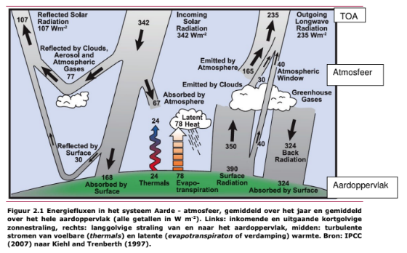

7. V A) Beschrijf wat de twee naar boven gerichte sensoren meten als de satelliet zich aan de zonkant van de Aarde bevindt.
7. A A) De kort- en langgolvige straling.

7. V B) Geef een globale schatting van de waarde voor LW↓.
7. A B) 324 W/m2

9. V A) Hoe ontstaan dag en nacht?
9. A A) De aarde draait om haar eigen as. 9

9. V B) Hoe ontstaan de seizoenen?
9. A B) daar heeft god voor gezorgd met de creatie van de aarde

10. V) Waarom is de stralingsintensiteit in juni op de Noordpool groter dan op de evenaar?
10. A) De zon verspreidt zich over een groter oppervlak en komt eerder aan op de Noordpool in Juni.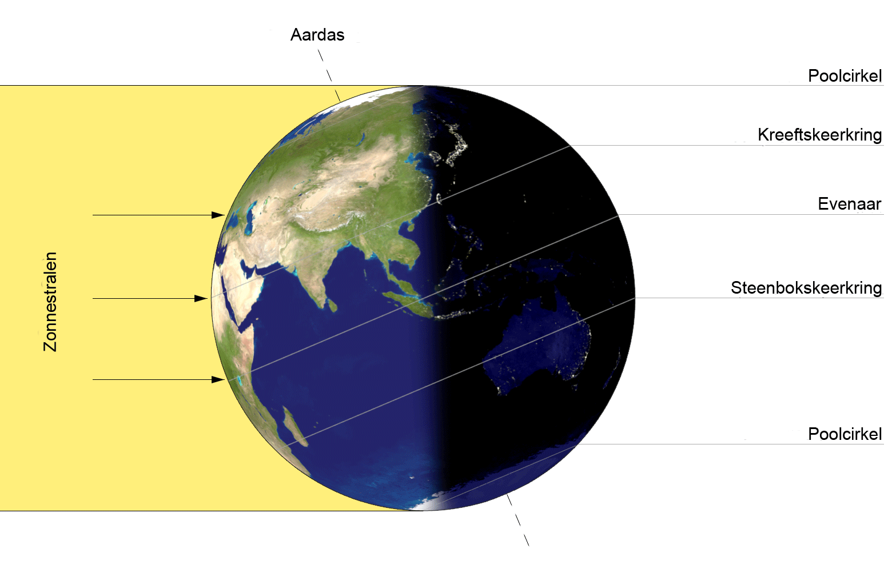
11. V A) Hoe ontstaan wolken?
11. A A) Wolken ontstaan doordat waterdamp in verzadigde lucht condenseert rond condensatiekernen.

11. V B) Hoe komt het dat er op gematigde breedte (o.a. bij Nederland) een rode band te zien is in figuur 2.8a?
11. A B) Hier is veel bewolking door verdamping van water.
11. V C) Hoe ontstaan de vele wolken boven de evenaar?
11. A C) Hier is het warmer en verdampt er meer water.

11. V D) Waarom zijn er op Antarctica zo weinig wolken?
11. A D) het is hier koud en er is veel ijs, ijs weerkaatst ook licht dus hierdoor is het nog kouder waardoor er bijna geen water verdampt.

11. V E) Boven Afrika is in figuur 2.8a een “blauwe vlek” te zien, waarom daar?
11. A E) Omdat er in de Sahara weinig water aanwezig is om te verdampen kunnen er geen wolken gevormd worden.

12. V A) Hoe kun je in figuur 2.8 b de invloed van de warme Golfstroom zien?
12. A A) Aan de rodere (warme) strepen onderaan de afbeelding.

12. V B) Hoe verklaar je de invloed van de warme Golfstroom op het oppervlakte albedo?
12. A B) Door verdamping zullen er meer wolken gevormd worden, die meer zonlicht reflecteren.

13. V) Bereken, gebruik makend van figuur 2.1, het gemiddelde planetair albedo en het gemiddelde oppervlakte-albedo.
13. A) Planetair: 77. Oppervlakte: 30.

17. V T) Hoe zie je met het model van figuur 2.13 dat het aardoppervlak afkoelt in een heldere nacht?
17. A T) Als het een heldere nacht is zijn er geen wolken om de straling tegen te houden.

17. V U) Hoe zie je met dit model dat het aardoppervlak niet afkoelt in een bewolkte nacht?
17. A U) De wolken houden warmte vast en geven in de nacht dus ook warmte af, als er geen wolken zijn dan gaat er ongeveer 0,3 aan warmte verloren per tijdseenheid, omdat wolken de energie terugkaatsen.

17. V V) Wat zegt dit model over het opwarmen of afkoelen overdag? Geef uitleg!
17. A V) bij emissiviteit gaat het alleen over langgolvige straling, dus niet zoveel want het wordt vooral veroorzaakt door kortgolvige straling.

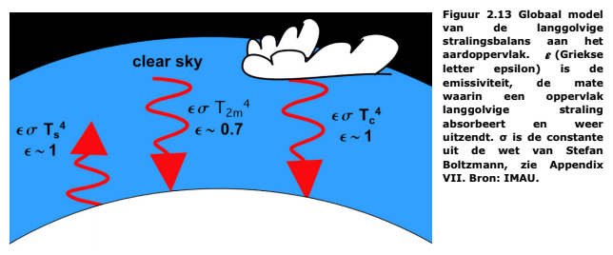

18. V A) Wat verandert er als de Aarde in het LW-gebied geen zwarte straler zou zijn?
18. A A) dan zou het kouder zijn op de aarde bissshhhh omdat alles niet wordt geabsorbeerd maar gereflecteerd. want er word minder straling door de aarde opgenomen en minder uitvgezonden.

18. V B) Bereken de emissiviteit als het aardoppervlak gemiddeld over een jaar 351 W m-2 uitstraalt (surface radiation).
18. A B) 351 / 390 = 0,900

18. V C) Hoeveel kortgolvige straling wordt er dan geabsorbeerd door het oppervlak?
18. A C) 324 . 0,9 = 291,6 Wm2

27. V A) Waarom zijn er geen katabatische winden boven het zeeijs van het Noordpoolgebied?
27. A A) Katabatische winden komen vooral voor in of aan de randen van een bergachtig gebied. Bij het zeeijs in het noordpoolgebied zijn niet hoog genoege bergen aanwezig om deze winden te vormen.

27. V B) Waarom stromen katabatische winden niet langs de vallijn van de topografie naar beneden, maar wijken ze af naar links (Antarctica) en naar rechts (Groenland)?
27. A B) Daar zijn bergen aanwezig.

Hoofdstuk 3
1. V) Waarom is het ijs rond de Noordpool niet te gebruiken als klimaatarchief?
1. A) Het is te dun door het warme zeewater.

2. A V) Noem twee redenen waarom wij willen weten hoe de samenstelling van de atmosfeer in het verleden was.
2. A A) Het kan ons meer vertellen over klimaatveranderingen m.b.v. de hoeveelheid CO2 in de lucht van vroeger.

2. B V) En waarom zouden we iets willen weten van stof (a.i. vulkaanuitbarstingen of zand) in de lucht van vroeger?
2. B A) Om de stof concentratie te kunnen vergelijken met vroeger en nu! Zo weet je meer over vulkaanuitbarstingen of windkrachten van vroeger en er kunnen ijskernen mee worden gedateerd.

2. C V) Wat is het voordeel van ijskernen ten opzichte van sedimenten? En het nadeel?
2. C A) Er zitten kleine luchtdeeltjes in eis waarmee je precies tijd mee kan bepalen. Alhoewel je maar een aantal jaren terug in de tijd kan kijken.

3. V) Het oudste ijs dat op Aarde is gevonden (uit Beacon Valley, Antarctica) ligt begraven onder een dikke laag morenen en is waarschijnlijk acht miljoen jaar oud. Waarom kan dit ijs niet worden gebruikt voor klimaatreconstructie?
3. A) De jaarlagen liggen niet goed onder elkaar.

4. V A) Zoek op internet op wat subglaciale meren zijn.
4. A A) Meren onder ijs.

4. V B) Hoe ontstaan ze?
4. A B) Doordat het ijs dat onder een ijslaag ligt smelt door de warmte van de aarde.

4. V C) Waar ontstaan ze?
4. A C) Aan de basis van de ijskap, maar later kunnen ze naar onder verschuiven door het ophopen van sneeuw. AAN DE VOET VAN EEN GLETSJER..

5. V A) Bereken de dichtheid van deze ijskern.
5. A A) V = pi . R = pi . (5.10-2)2 = 0,0157^2
Massa = 13 kg
p = m/V = 13/0,0157^2 = 828 kg m-3

5. V B) Vergelijk deze waarde voor de dichtheid van ijs met de waarde uit je BINAS.
5. A B) Dichtheid ijs: 917 kg m-3

5. V C) Bedenk wat de oorzaken van dit verschil kunnen zijn.
5. A C) In gletsjerijs zitten luchtbelletjes deze hebben kleine dichtheid, daarom is de dichtheid kleiner.

6. V A) Waardoor sluit een gat op grote diepte snel?
6. A A) Door de hoge druk.

6. V B) Waarom moet de boorvloeistof een hogere dichtheid hebben dan ijs?
6. A B) De vloeistof duwt de ijsmoleculen weg.

7. V A) Waarom zal een kern die op een plek is geboord waar de accumulatiesnelheid klein is verder teruggaan in de tijd?
7. A A) Een kleine accumulatiesnelheid zorgt voor kleinere laagjes, waardoor er meer jaren in dezelfde ruimte passen.

7. V B) Waarom is er weinig neerslag op een dome? Zie figuur 4.14.
7. A B) omdat een dome meestal boven de wolken uit steekt.

7. V C) Waarom staat er weinig wind op een dome?
7. A C) Door de afkoeling van de wind is er geen verschil in warmte op de top van de dome waardoor er weinig wind waait. De wind die er is valt als het ware van de dome af.

7. V D) Waarom vindt er weinig sublimatie plaats op een dome?
7. A D) Daar is het te koud voor.
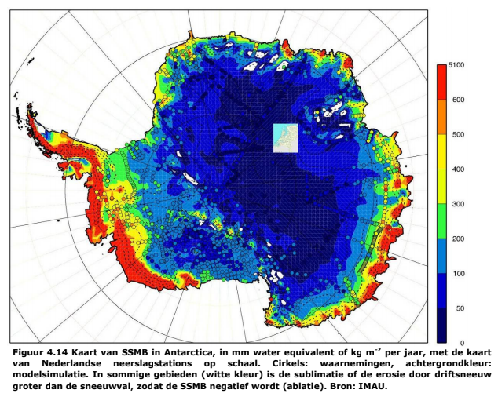

8. V A) Wat stellen de pieken in figuur 3.8 voor?
8. A A) Stoflagen. DEP, elektrische geleiding.

8. V B) Gebruik figuur 3.8 om uit te rekenen hoeveel neerslag er op deze plek valt, als is gegeven dat de kern in het jaar 2000 is geboord. De x-as geeft de hoeveelheid water aan die de kern bevat.
8. A B) 7,5 / 185 = 0,04/0,05

8. V C) Welk klimaat heerst hier?
8. A C) Woestijnklimaat

8. V D) Is deze kern aan de kust of in het binnenland van Antarctica geboord?
8. A D) Binnenland

8. V E) Zijn er variaties in accumulatie geweest in de afgelopen 2400 jaar?
8. A E) Nee
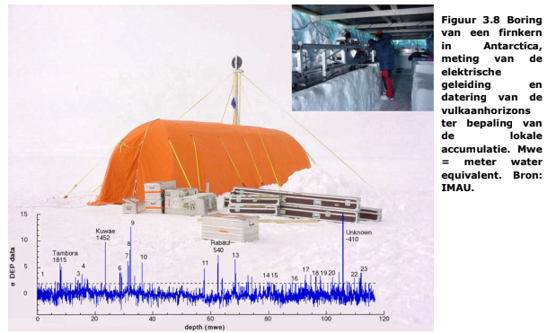

9. A V) Waarom wordt er bij delta age de diepte van de firn-ijs overgang genomen en niet een andere diepte?
9. A A) De lucht uit firn-ijs komt meer overeen met de tijd van het ijs. Het ijs is dan pas afgesloten.

9. V B) Waarom moet er gedeeld worden door de lokale accumulatiesnelheid?
9. A B) Delta age wordt groter naarmate de accumulatiesnelheid kleiner is.

10. V A) Waar is het ijs op de firn-ijs overgang het oudst, en waarom ligt het daar?
10. A A) Bij het rode gebied.

10. V B) Wat gebeurt er met de delta age als de accumulatiesnelheid erg hoog is?
10. A B) Die zal lager liggen.

10. V C) Waarom liggen de gebieden met de laagste delta age voornamelijk aan de randen van Antarctica?
10. A C) Er valt veel sneeuw wat niet diep bevroren wordt en het dikt niet in.

12. V A) Leg uit waarom de δ-waarde negatief is in de atmosfeer.
12. A A) 7u.

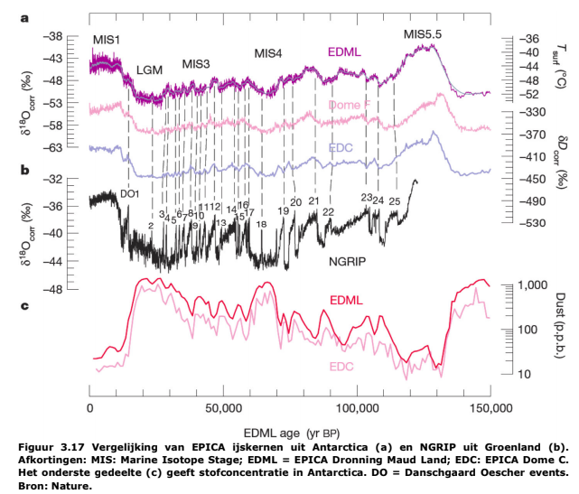

15. V) Ter afronding van dit hoofdstuk beantwoord je de hoofdstukvraag: ‘Hoe gebruiken we ijs om het klimaat uit het verleden te reconstrueren?’
15. A) Uit ijs worden veel verschillende gegevens gehaald zoals stofgehaltes (CO2, NH4, etc.) uit kleine belletjes lucht en in ijs vermengde stofdeeltjes. Met deze gegevens kunnen we meer leren over de temperatuur van vroeger, maar ook over die van nu.

Hoofdstuk 4

1. V A) Wat was de cryosfeer ook alweer?
1. A A) De cryosfeer zijn de gebieden waar water voorkomt in de vorm van sneeuw, permafrost, pakijs of gletsjers.

1. V B) Schrijf op wat je al weet van veranderingen in de cryosfeer in de laatste decennia.
1. A B) De cryosfeer neemt langzaam af.

1. V C) Wat zijn de belangrijkste waarnemingstechnieken voor veranderingen in de cryosfeer?
1. A C) Het meten van de zeespiegel enzo sowieso enzo :)

2. V A) Welk menselijk handelen kan de recente mondiale stijging van de temperatuur hebben veroorzaakt?
2. A A) Het overmatig uitstoten van CO2. Het verbranden van fossiele brandstoffen.

2. V B) Welke aanwijzingen zijn er dat de recente mondiale stijging van temperatuur samenhangt met de gevolgen van menselijk handelingen?
2. A B) De opwarming van de aarde en de hoge aanwezigheid van CO2 in de atmosfeer sinds de uitvinding van de stoomtrein, auto, fabrieken, etc.

3. V A) Kijk in figuur 4.3 of het klopt dat de temperatuur in de afgelopen 150 jaar met 0,7 graden is gestegen.
3. A A) Het is gestegen.

3. V B) Bereken met behulp van de gegevens in de tekst hoeveel de temperatuur is gestegen in de afgelopen 25 jaar.
3. A B) 0,45 graden.

3. V C) Klopt dit met figuur 4.3?
3. A C) Ja
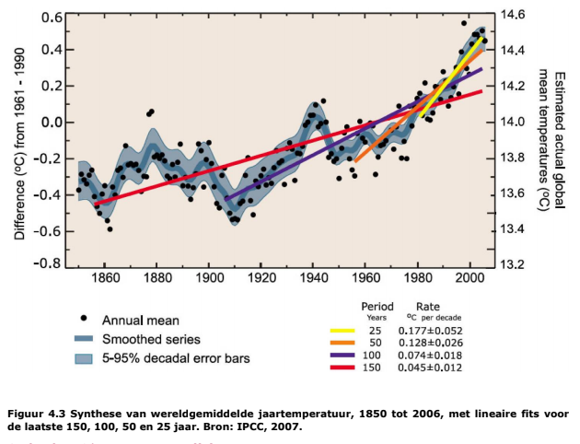

4. V) Noem 3 economische gevolgen van het smelten van zeeijs.
4. A) Het noordpoolgebied komt vrij voor verschillende gebruiken, zoals scheepvaart of mijnbouw.

5. V A) Hoeveel nam het zeeijsoppervlak af van 1979-2000 tot 2007? Vergelijk hiervoor september 2007 met het gemiddelde van 1979-2000.
5. A A) Van 1979-2000 gemiddelde ongeveer 6,5.10^6 km2
In 2007 ongeveer 60%: 4,0.10^6
De afname is dan 40%: 2,5.10^6

5. V B) Wat is het albedo van zeeijs en wat is het albedo van open water?
5. A B) Zeeijs albedo: 0,7 ; open water: 0,07

5. V C) Leg uit of de albedoverandering door afname van het zeeijsoppervlak groot genoeg zal zijn om het albedo van de gehele Aarde substantieel te beïnvloeden.
5. A C) Het albedoverschil is zeer groot. De oppervlakteverandering ten opzichte van het zeeijs is significant ten opzichte van de hele aarde.

5. V D) Zal de invloed van de afname van het zeeijs op het planetair albedo groter of juist kleiner zijn dan op het oppervlakte albedo?
5. A D) Kleiner: daar waar wolken hangen is het oppervlakte niet echt zichtbaar.

6. V A) Hoe weten de wetenschappers dat de gletsjer niet zijn maximale volume inneemt in figuur 4.7?
6. A A) Omdat er gletsjermeren zijn, op deze plek had ook ijsvolume kunnen zijn. Ook kan je deze data vergelijken met vorige data en kun je dus zien, dat de gletsjers voorheen een groter volume hadden.

6. V B) Waarom wijst het vormen van gletsjermeren op terugtrekking van gletsjers?
6. A B) Omdat smelt zorgt voor gletsjermeren. Het dal is uitgesleten en aan het eind ligt de eindmorene die een soort natuurlijke dam vormt.

7. V) Waarom zou je een cumulatieve grafiek maken en niet gewoon een grafiek van een specifieke massabalans?
7. A) Je kan beter kijken over een langere periode wat het verschil is.

8. V A) Hoe vindt accumulatie plaats? Welke term van de integraal staat dus voor accumulatie?
8. A A) Accumulatie vindt in dit geval plaats door sneeuwval. De term Ps staat voor accumulatie.

8. V B) Leid uit de andere vier termen van de integraal af op welke vier manieren ablatie kan plaatsvinden.
8. A B) De sublimatie van sneeuwdrift, de sublimatie van sneeuw/ijsoppervlak, de erosie door sneeuwdrift en het smelten van sneeuw.

Woordenlijst

Albedo: de verhouding tussen de gereflecteerde en inkomende kortgolvige stralingsflux.
Hoeveel licht er gereflecteerd wordt door de aarde (wit oppervlak)

Convectie: opstijgen van lucht.

Cryosfeer: verzamelnaam van al het ijs op Aarde
- Landijs:
Gletsjers
Antarctica en Groenland
Firn
Sliding
Valleigletsjer
Gletsjerspleten
Sneeuwbruggen

- Zeeijs:
Wet van Archimedes
IJsplaten
Grounding line
Tafelijsberg

Delta age: het verschil in leeftijd tussen de luchtbelletjes en het omringende ijs.

Emissiviteit: hoe effectief langgolvige straling wordt uitgezonden.

Energiebalans: som van alle inkomende en uitgaande energiefluxen.

Firn: Grove, korrelige sneeuw.

Katabatische winden: valwinden.

Permafrost: altijd bevroren ondergrond.

Straling, kortgolvig: straling uitgezonden door de Zon.

Straling, langgolvige: straling uitgezonden door de atmosfeer of het aardoppervlak.

Stralingsbalans: er is sprake van stralingsbalans als geldt inkomende straling = uitgaande
straling.

Sublimeren: de directe overgang van de vaste naar de gasvormige fase.

Zwarte straler: een voorwerp dat alle straling absorbeert en ook weer emitteert (=uitzendt) en wel in alle richtingen even sterk.

Practica
IJsblokje

Inleiding:
Wij bepalen de dichtheid van ijs door middel van het meten van het volume en de dichtheid. Omdat ijs drijft op water hebben het ijsblokje verzwaard met een stukje metaal. Later meten we het volume en de massa van het stukje metaal en halen dit van de massa en het volume van het ijsblokje met metaal af en bepalen zo de dichtheid van het ijs.

Onderzoeksvraag:
Wat is de dichtheid van ijs?

Hypothese:
Wij denken dat de dichtheid iets onder 1 ligt.

Materiaal en methode:
- Weegschaal
- Bekerglas
- Water
- IJsblokje met stukje metaal erin.
Eerst hebben we de massa en het volume gemeten van het ijsblokje met een stukje metaal erin, daarna hebben we de massa en het volume van het stukje metaal dat in het ijsblokje zat gemeten en dit van de massa en het volume van het ijsblokje met stukje metaal gehaald, en tot slot hebben we het volume uitgerekend met de gegevens door middel van het delen van massa door het volume van het ijs.

Resultaten:
Gewicht ijsblokje + moer = 22,76 g
Gewicht moer = 15,70 g
Maatcilinder origineel = 40 ml
Volume ijsblokje met moer = 50 ml
Maatcilinder + moer = 42 ml
Gewicht ijsblokje = 22,76 - 15,70 = 7,06 g
Volume ijsblokje = 50 - 42 = 8 ml
Dichtheid ijsblokje = Massa/volume, 7,06/8 = 0,8825 = 0,88

Conclusie:
Onze hypothese klopt; de dichtheid van ijs ligt onder de dichtheid van water (1).

Discussie:
De resultaten van ons onderzoek zeggen niet definitief wat over de dichtheid van al het ijs. Tijdens het bereiden van ons onderzoek konden er kleine fouten gemaakt worden (a.i. het smelten van ijs) en de metingen zijn niet nauwkeurig genoeg.

Verdiepingsopdracht
Iglo

Inleiding:
In dit practicum gaan wij bepalen hoe goed ijs isoleert onder bepaalde omstandigheden. Wij doen dit door middel van een zelfgemaakte proefopstelling en hiermee de temperatuurwaardes af te lezen binnen en buiten de iglo.

Onderzoeksvraag:
Hoe goed isoleert ijs (een iglo)?

Hypothese:
Het isoleert voldoende om binnen de iglo rond dezelfde temperatuur te blijven.

Materiaal en methode:
-Iglo mal
Water
Thermometer/meetapparatuur
Föhn

Stap 1: Bevries de vorm en haal de bevroren iglo uit de mal zodra deze klaar voor gebruik is.
Stap 2: Meet de kamertemperatuur en noteer deze.
Stap 3: Meet de temperatuur in de iglo en noteer deze.
Stap 4: Verwarm de proefopstelling en noteer om de 10 seconden de temperatuur binnen en buiten de iglo.
Stap 5: Herhaal stap 2 t/m 4 met de plastic iglo (de mal).
Stap 6: Vergelijk deze resultaten en zet ze in een grafiek. Bereken de rc-waardes met de gemiddelde temperatuur binnen de iglo.

Resultaten:
-

Conclusie:
IJs (een iglo) isoleert uitstekend. De temperatuur binnen de iglo stijgt nauwelijks en blijft rond de 12°C.

Discussie:
De proef is goed uitgevoerd. Er is niets aan te merken op de samenwerking of op de uitvoering van de proef.
Deze proef is onder een bepaalde omstandigheid uitgevoerd die niet representatief is voor alle omstandigheden. Wij hebben de buitentemperatuur verwarmt tot extreme temperaturen voor een korte tijdsduur.

Slot
Er zijn verschillende meningen over het smelten van het poolijs. Wij zijn het er over eens dat het proces niet te stoppen is, maar op dit moment wel aanzienlijk versneld wordt door de uitstoot van broeikasgassen.
Er zijn talloze soorten ijs, zowel boven- als ondergronds. Over deze onderwerpen hebben wij veel geleerd in dit portfolio en nemen wij mee naar volgende onderzoeken.

